NOM : …............................................. Classe : ….......
Collège François Truffaut année scolaire 2016/2017
Livret de suivi en mathématiques

 | Niveau 1 | Niveau 2 | Niveau 3 | Niveau 4
Chercher | Je sais trouver une information dans un document simple fourni. | Je sais extraire les informations utiles dans un énoncé, ou dans un ensemble de documents. | Je sais extraire toutes les informations utiles d’un énoncé, les reformuler et les organiser. | Je sais extraire les informations, les reformuler et me poser les bonnes idées.
Modéliser | Je sais faire le lien entre une situation réelle et un modèle mathématique simple | Je sais valider ou invalider un modèle mathématique. | Je sais traduire un problème en langage mathématique. | Je sais utiliser les maths pour résoudre des problèmes issus de situations réelles.
Représenter | Je comprends les représentations (géométrie plane, diagrammes, perspectives …) | Je sais réaliser une figure à main levée ou un schéma. | Je sais réaliser avec des instruments une figure, un diagramme, une représentation de solide. | Je sais changer de registre de représentation (numérique, algébrique, géométrique)
Raisonner | Je fais des essais. | Je fais des essais et propose une méthode de résolution cohérente. | Je propose un raisonnement cohérent, j’analyse et exploite mes erreurs. | Je valide mes résultats par des raisonnements cohérents et sait démontrer.
Calculer | Je sais refaire une technique de calcul avec un modèle et déterminer un ordre de grandeur | Je sais mener un calcul simple sur des nombres de manière exactes ou approchée. | Je sais mener un calcul complexe en combinant calcul mental, calcul posé et calcul instrumenté | Je sais calculer en utilisant le langage algébrique (lettre, symbole)
Communiquer | J’écris des calculs, je fais des figures ou des graphiques.  J’explique oralement ma démarche. | Je détaille les calculs, j’explicite mes résultats et ma démarche par écrit ou par oral. | J’utilise les notations, le vocabulaire mathématiques à l’oral et à l’écrit. | Je rédige mon travail, j’argumente mes résultats, j’écris les règles et les propriétés utilisées.
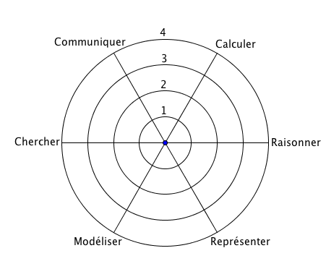

Mon bilan :

1er trimestre en rouge

2ème trimestre en bleu

3ème trimestre en vert

Bilan des évaluations en mathématiques

Evaluation  Note | Compétences montrées | Synthèse de l’évaluation
DS n°1 : | Chercher : niveau …… domaine …………………..  Modéliser : niveau …… domaine ……………………  Représenter : niveau …… domaine ………………..  Raisonner : niveau …… domaine ……………………  Calculer : niveau …… domaine ……………………  Communiquer : niveau …… domaine ……………..
DS n°2 : | Chercher : niveau …… domaine …………………..  Modéliser : niveau …… domaine ……………………  Représenter : niveau …… domaine ………………..  Raisonner : niveau …… domaine ……………………  Calculer : niveau …… domaine ……………………  Communiquer : niveau …… domaine ……………..
DS n°3 : | Chercher : niveau …… domaine …………………..  Modéliser : niveau …… domaine ……………………  Représenter : niveau …… domaine ………………..  Raisonner : niveau …… domaine ……………………  Calculer : niveau …… domaine ……………………  Communiquer : niveau …… domaine ……………..
DS n°4 : | Chercher : niveau …… domaine …………………..  Modéliser : niveau …… domaine ……………………  Représenter : niveau …… domaine ………………..  Raisonner : niveau …… domaine ……………………  Calculer : niveau …… domaine ……………………  Communiquer : niveau …… domaine ……………..
DS n°5 : | Chercher : niveau …… domaine …………………..  Modéliser : niveau …… domaine ……………………  Représenter : niveau …… domaine ………………..  Raisonner : niveau …… domaine ……………………  Calculer : niveau …… domaine ……………………  Communiquer : niveau …… domaine ……………..
DS n°6 : | Chercher : niveau …… domaine …………………..  Modéliser : niveau …… domaine ……………………  Représenter : niveau …… domaine ………………..  Raisonner : niveau …… domaine ……………………  Calculer : niveau …… domaine ……………………  Communiquer : niveau …… domaine ……………..
DS n°7 : | Chercher : niveau …… domaine …………………..  Modéliser : niveau …… domaine ……………………  Représenter : niveau …… domaine ………………..  Raisonner : niveau …… domaine ……………………  Calculer : niveau …… domaine ……………………  Communiquer : niveau …… domaine ……………..
DS n°8 : | Chercher : niveau …… domaine …………………..  Modéliser : niveau …… domaine ……………………  Représenter : niveau …… domaine ………………..  Raisonner : niveau …… domaine ……………………  Calculer : niveau …… domaine ……………………  Communiquer : niveau …… domaine ……………..
DS n°9 : | Chercher : niveau …… domaine …………………..  Modéliser : niveau …… domaine ……………………  Représenter : niveau …… domaine ………………..  Raisonner : niveau …… domaine ……………………  Calculer : niveau …… domaine ……………………  Communiquer : niveau …… domaine ……………..

Conseils du professeur | Mes remarques | Signature des parents

Mon attitude

1er trimestre en rouge – 2ème trimestre en bleu – 3ème trimestre en vert

1 : fragile 2 : convenable 3 : satisfaisant 4 : très satisfaisant

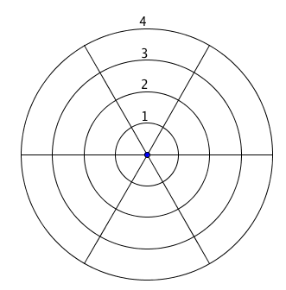
Ma capacité
à travailler
en équipe
Mon niveau
d’écoute et
d’attention

Ma facilité à
m’exprimer
Mon autonomie

Mon envie d’apprendre
Mon respect
des règles

Auto-évaluation :

 | Positif | Négatif
Trimestre 1
Trimestre 2
Trimestre 3

